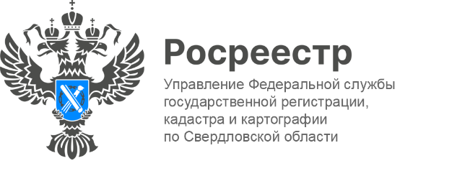

ПРЕСС-РЕЛИЗ

ИННОПРОМ: свердловский Росреестр о сервисах для поиска земельного участка
На Международной промышленной выставке «ИННОПРОМ» 2023 состоялась сессия «Региональный инвестиционный стандарт: как подобрать земельный участок для реализации инвестиционного проекта». От Управления Федеральной службы государственной регистрации, кадастра и картографии по Свердловской области в качестве спикера приняла участие заместитель руководителя Татьяна Янтюшева.
Также участие в сессии приняли: Министр природных ресурсов и экологии Свердловской области Денис Мамонтов, Первый заместитель Министра по управлению государственным имуществом Свердловской области Елена Николаева, Заместитель Министра инвестиций и развития Свердловской области Елена Хлыбова.
Модератор мероприятия Первый заместитель Министра строительства и развития инфраструктуры Свердловской области Григорий Сурганов.
Организатором выступило Министерство инвестиций и развития Свердловской области.
В рамках работы сессии участники обсуждали вопросы экспресс-анализа при подборе земельного участка для реализации инвестиционного проекта: цифровые сервисы для поиска земельного участка; проверка градостроительных ограничений и обременений земельного участка и механизм работы с ними; перевод земель из одной категории в другую и изменение вида разрешенного использования; получение земельного участка в аренду.
Представитель Управления Росреестра в ходе выступления раскрыла ключевые аспекты работы сервиса для поиска земельного участка.
В целях вовлечения в оборот неиспользуемых земельных участков, пригодных для жилищного строительства, Росреестром на базе сервиса официального сайта Росреестра «Публичная кадастровая карта» создан единый информационный ресурс «Земля для стройки». Мероприятия проведены в рамках реализации Национального проекта «Жилье и городская среда», разработанного во исполнение Указа Президента Российской Федерации от 7 мая 2018 года № 204 «О национальных целях и стратегических задачах развития Российской Федерации в период до 2024 года».
- По состоянию на 1 июля 2023 год в перечень земельных участков и территорий, имеющих потенциал вовлечения в оборот в целях жилищного строительства включены 2 792 объектов общей площадью 7432,8 га, из них 90% под ИЖС и 10% под многоквартирные дома. В оборот уже вовлечен 591 земельный участок общей площадью 201,4 га. Наибольший процент вовлеченности земельных участков в Первоуральском городском округе и в Екатеринбурге, - подчеркнула Татьяна Янтюшева.
«Земля для стройки» - часть государственной программы «Национальная система пространственных данных». Формирование НСПД включено в перечень инициатив социально-экономического развития до 2030 года по направлению «Строительство» с целью обновления инфраструктуры и формирования комфортной среды для граждан.
Преимущество сервиса «Земля для стройки» заключается в том, что застройщик из любого региона, не выходя из кабинета, в любое удобное время может посмотреть с помощью данного сервиса потенциально интересные участки для строительства.
Данный сервис позволяет с помощью цифровых технологий инвесторам, застройщикам, которые занимаются строительством многоквартирных домов и коттеджных поселков, а также обычным гражданам просто выбирать и приобретать землю.
Проект «Земля для стройки» позволяет создать современную, комфортную среду проживания граждан, способствует улучшению жилищных условий жителей региона.

Контакты для СМИ: Пресс-служба Управления Росреестра по Свердловской области
+7 343 375 40 81
press66_rosreestr@mail.ru
www.rosreestr.gov.ru
620062, г. Екатеринбург, ул. Генеральская, 6 а.

